INDICE
INDICE 1
Circuito de Notas de Créditos y Notas de Debito 2
Visualización de la cta. cte del cliente 2

Circuito de Notas de Créditos y Notas de Debito

Visualización de la cta. cte del cliente

A continuación se muestra el estado dela cta. cte después de haber realizado la liquidación una factura

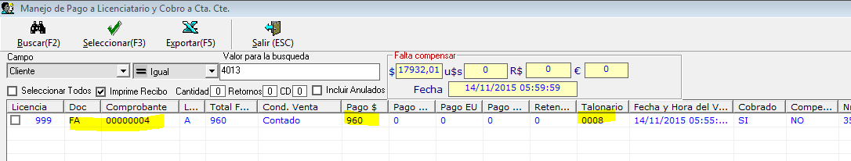

Vamos a realizar una Nota de crédito por bonificación

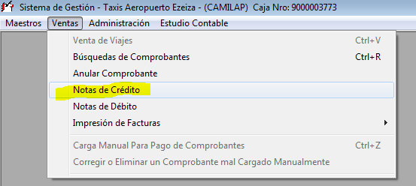

Confeccionamos la NC para el cliente deseado

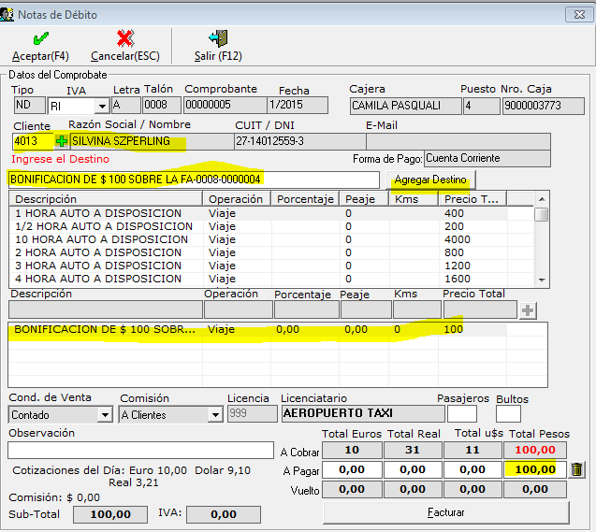

A continuación se muestra el formato de la NC
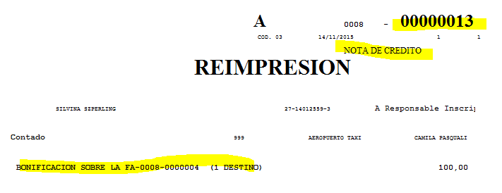

Si consultamos nuevamente el estado dela cta. cte veremos que se ha agregado la nota de crédito

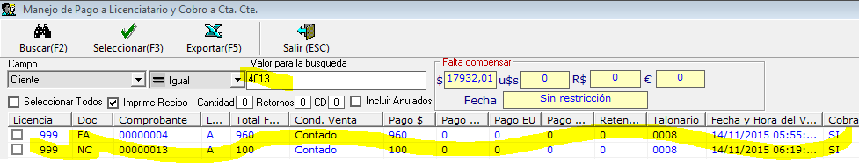

ahora vamos a realizar una Nota de Débito por error el la bonificación anterior

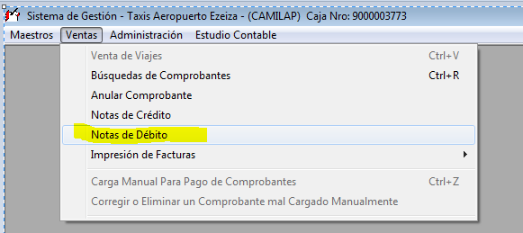

Confeccionamos la ND para el cliente deseado
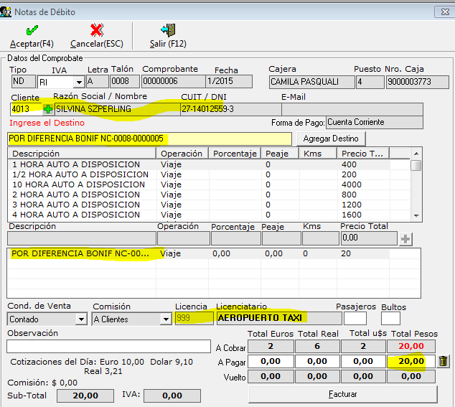

A continuación se muestra el formato de la NC

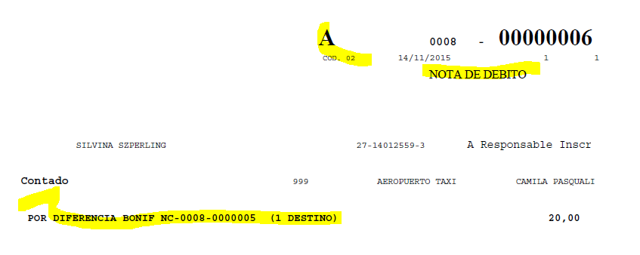

Si visualizamos nuevamente el estado de la cuenta corriente

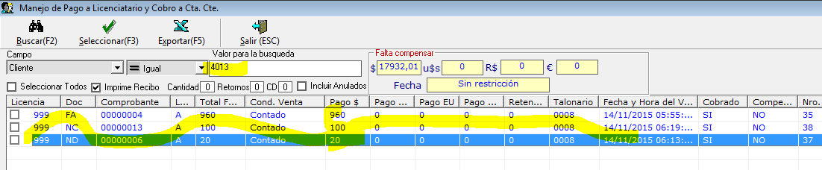

y decidimos realizar el recibo de cobro para entregárselo al cliente , click en compensar

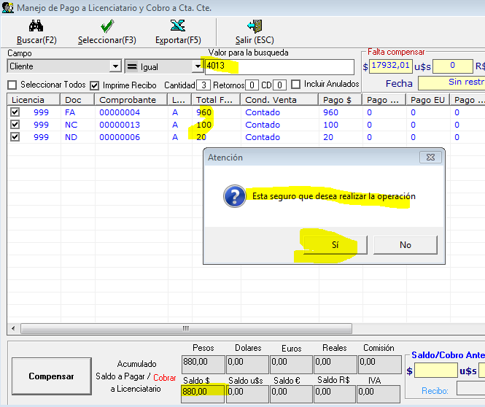

vamos a verificar que la nota de crédito juega a favor del cliente resultado un monto de $ 880 que nos a pagado el cliente.

y finalmente se muestra el recibo de cobro que le entregamos al cliente
